TIPOS DE PALABRAS:

LOS ARTÍCULOS son palabras que van delante de los sustantivos.
- Las palabras el, la, los, las son artículos.
- También son artículos las palabras un, una, unos, unas.

EL SUSTANTIVO O EL NOMBRE es la palabra que sirve para nombrar a personas, animales o cosas.
- Los sustantivos comunes nombran a cualquier persona, animal o cosa de una misma clase. Ej: niño, profesor, gato, jarrón.
- Los sustantivos propios sirven para decir cómo se llaman las personas, los animales o los lugares. Ej: Matías, Gemma, Micho, C/Mayor.

LOS PRONOMBRES PERSONALES son palabras con las que nombramos a las personas o a los animales, sin decir su nombre.
- Son: YO, TÚ, ÉL, ELLA, NOSOTROS, NOSOTRAS, VOSOTROS, VOSOTRAS, ELLOS y ELLAS.

LOS ADJETIVOS son palabras que sirven para decir cómo son o cómo están las personas, los animales o las cosas. Ej: (la casa es) grande, (el niño es) listo, (mamá está) alegre, (el gato es) juguetón.

LOS VERBOS son las palabras que sirven para expresar lo que hacemos.
Los verbos expresan acciones que:
- Han ocurrido en un tiempo pasado (antes). Ej: comí, comieron, amaban, jugué…
- Ocurren en un tiempo presente (ahora). EJ: como, comen, aman, juego…
- Ocurrirán en un tiempo futuro (después). EJ: comeré, comerán, jugaré…
Tiempos verbales: pasado, presente y futuro.

1.Ejemplos de verbos:

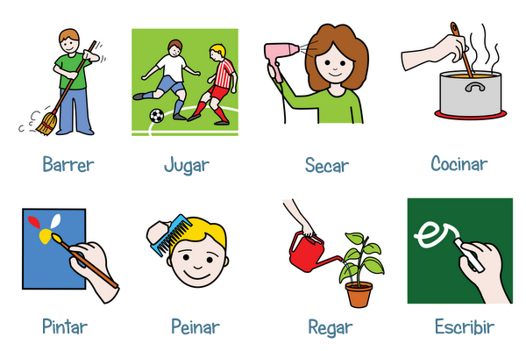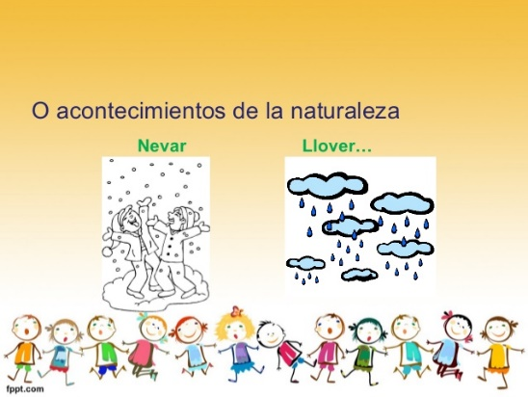

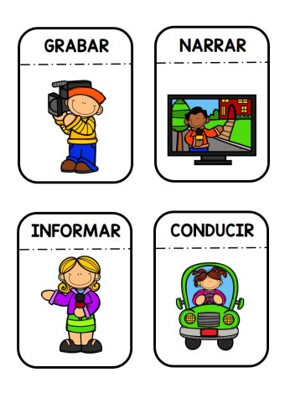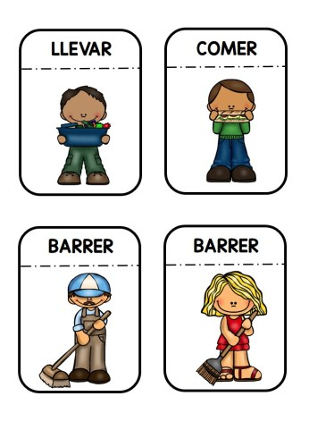
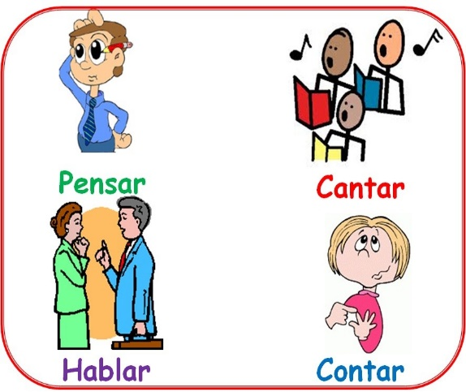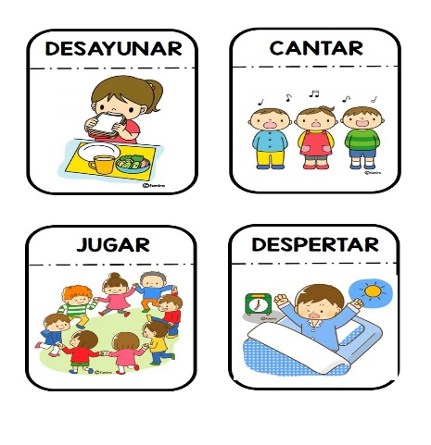

2.TIEMPOS VERBALES.

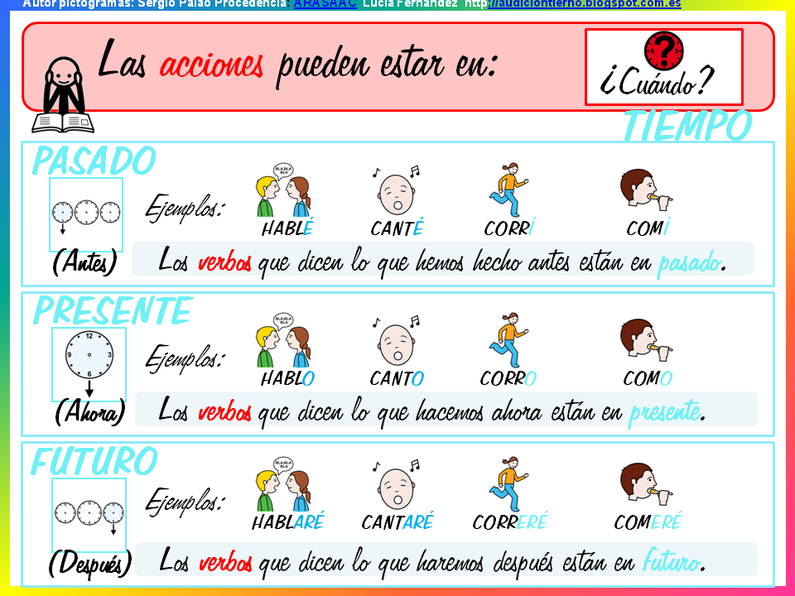

3.IDENTIFICA LOS VERBOS, LOS SUSTANTIVOS Y ADJETIVOS DE:

Amar, casa, grande, comer, comida, rica, bebieron, inteligente, dormir, bebida, caliente, biberón, golpe, soñar, viviremos, golpear.

SOLUCIONES:
Verbos: amar, comer, bebieron, dormir, soñar, viviremos y golpear.
Sustantivos: casa, comida, bebida, biberón y golpe.
Adejtivos: grande, rica, inteligente y caliente.

